Inbjudan till skridskoläger i Edsbyns bandyhall 3-5 oktober
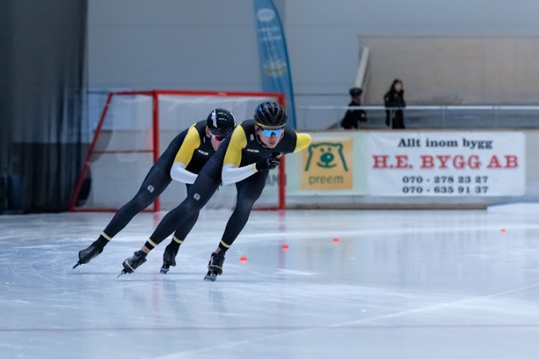

Hej Skridskovänner!
Sommaren är snart slut och vi planerar ett höstläger i Edsbyn och hoppas ni anmäler er så snart ni vet att ni ska med. Fram till 10 september har hagaströmsåkare förtur till boendet, efter det så kan övriga klubbar få besked boendet, men anmäl ändå då vi kör först till kvarn…. Eget boende = direktsvar.
När
Lägret kommer äga rum fredag 3 oktober – söndag 5 oktober
Var
I bandybyn Edsbyn i ishallen
Om lägret
Målgruppen för lägret är från 9 år (syskon får följa med) till motionärer. Vi kommer att köra 5 ispass med start fredag kväll omkring 18.00 och avsluta på söndag eftermiddag vid 14.30. Vi kör uppvärmningar och aktiviteter ihop för att sedan dela in i grupper på isen. Fokus kommer att vara teknik och rörelsemönster.
Preliminärt upplägg
Fredag: Is18.30-19.30 (Vi kör uppvärmningen kl 17.30)
Lördag: Is 10.00-11.00 och 14.30-16.00
Söndag: Is 09.30-10.30 och 13.30-14.30
Ledare
Preliminärt kommer Pelle, Johan, Håkan mfl att hålla i träningen
Boende
Vi har bokat hela vandrarhemmet i Edsbyn. Det finns ca 35 platser så vi får vara snabba med anmälningen från oss i Hagaström då vi sedan går ut till andra klubbar för att fylla upp.
Mat
På fredag fixar man egen mat (fika) och likaledes med frukosten. Lördag och söndag erbjuder vi lunch för ca 110 kr/person och anmäls i förväg men betalas på plats.. Lördag kväll blir det gemensam mat och matlagning.
Avgift
Anmälningsavgiften för lägret är 400 kr för aktiva hagaströmmare, för andra klubbar är avgiften 850 kr (450 kr eget boende) och betalas in till plusgiro 913382-8 i samband med anmälan. Namn, mailadress, ålder och klubb samt boende).
Anmälan
Anmäler dig gör du senast 25 september (10 september för hagaströmmare som vill ha boend) till per-olof.hallberg@gastrikeatervinnare.se.

Övrigt
Sänglinne, handduk, hjälm(obligatoriskt) samt träningskläder för skridskoåkning (kan vara kallt i hallen) samt för barmark ute. Ta gärna med ett spel…
Vi kommer att försöka köra en utbildning i samband med träningen för föräldrar/nya ledare så ta med skridskor/hjälm och var med på isen.

Varmt välkomna!

